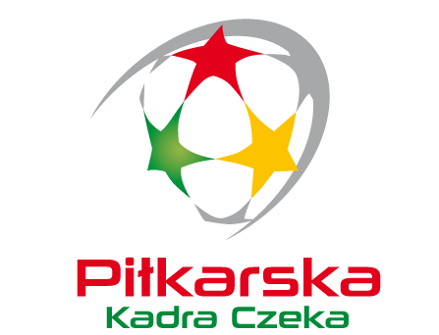
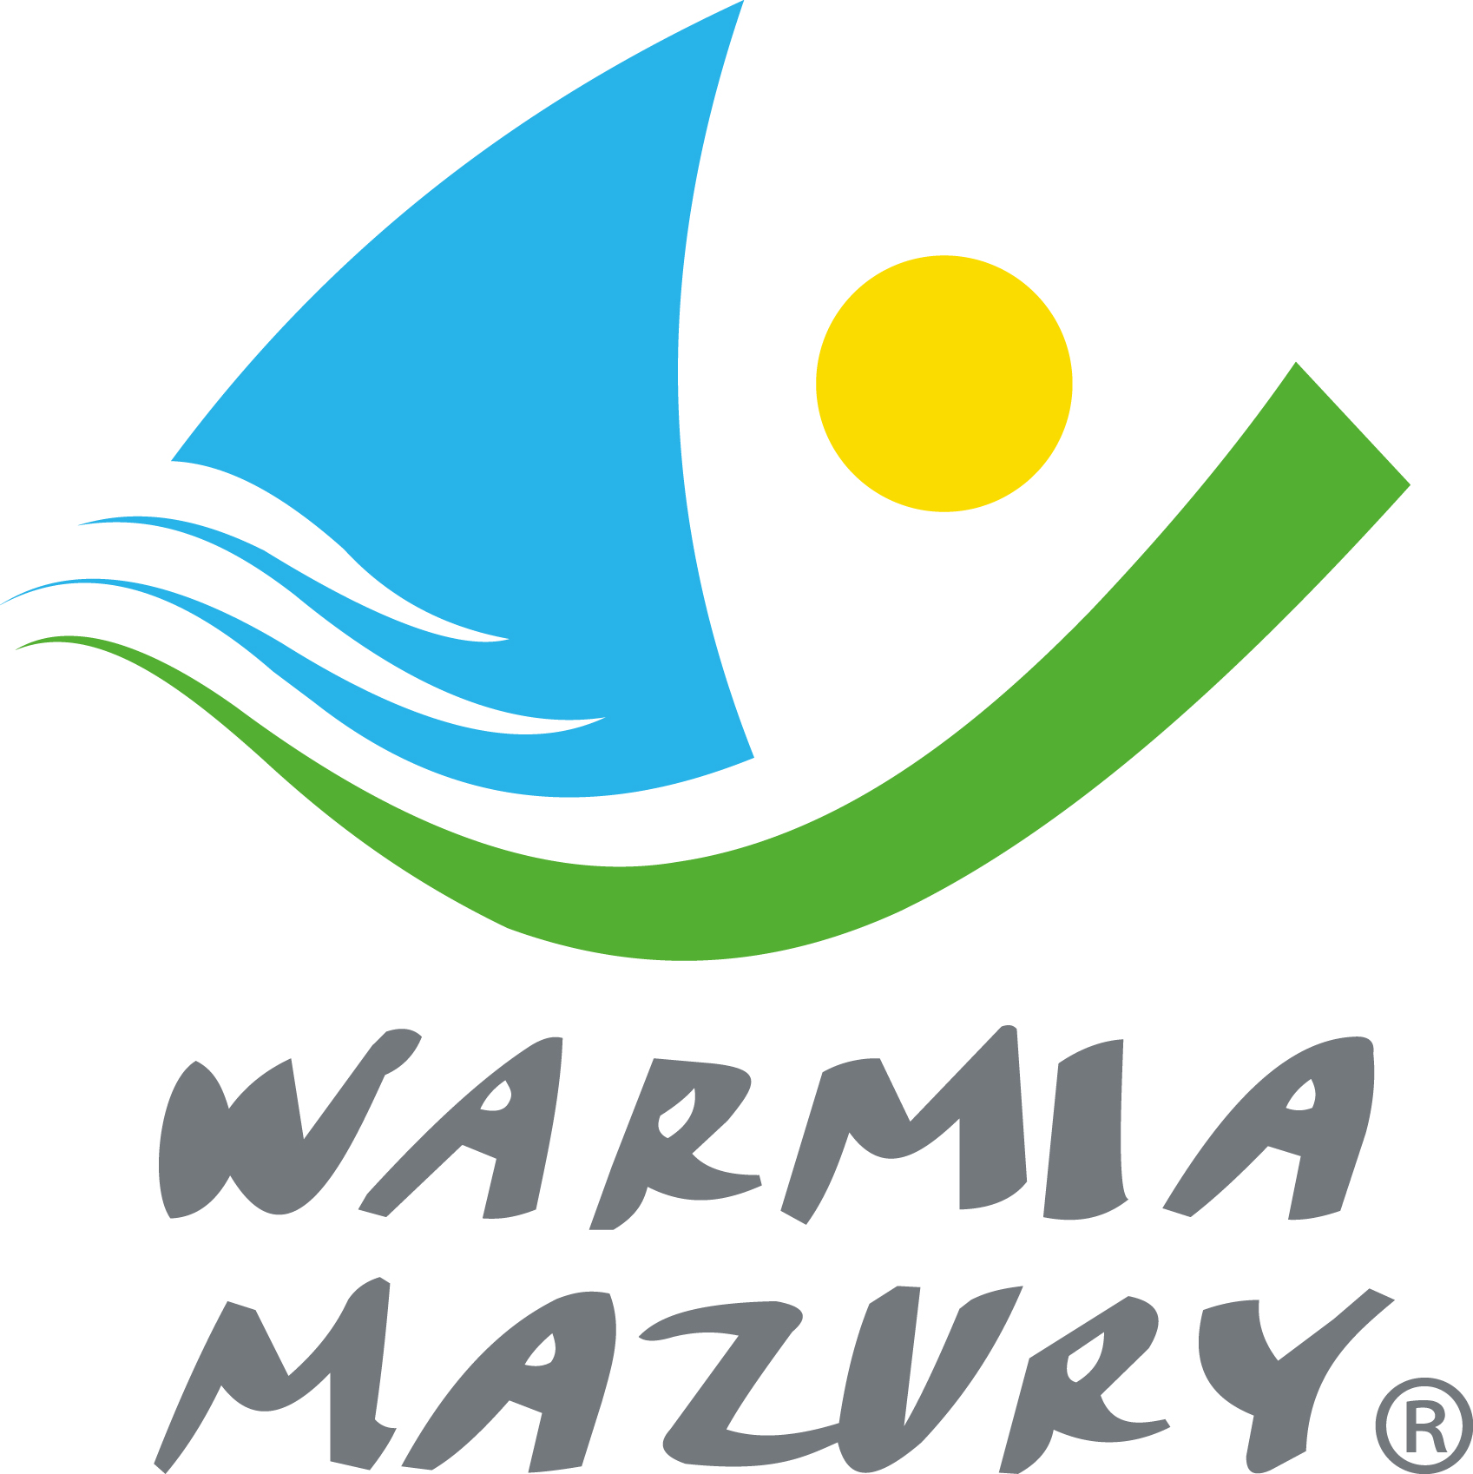
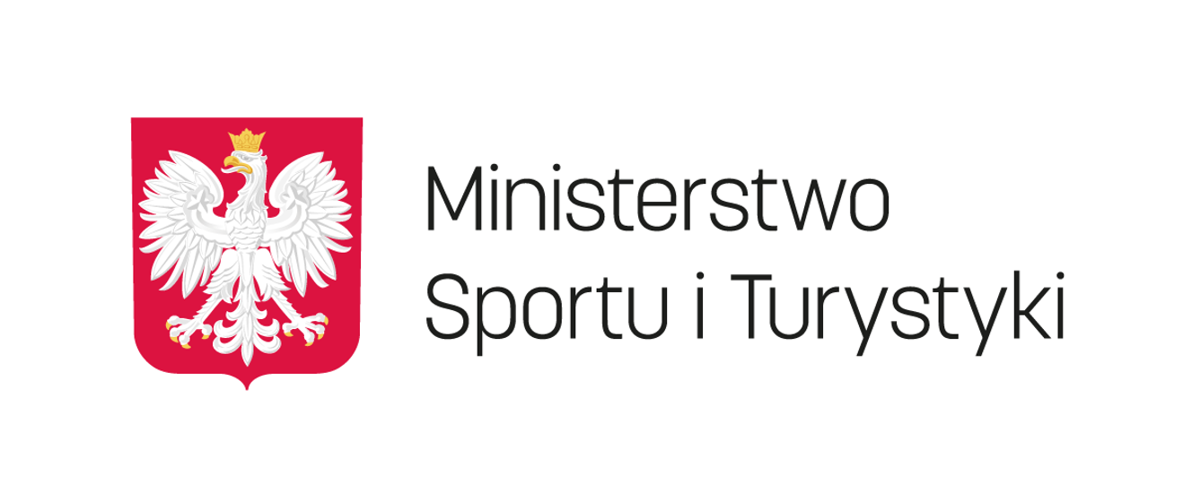

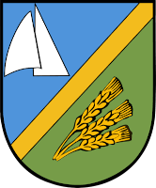

R E G U L A M I N
Wojewódzkiego Turnieju Dziewcząt
„Piłkarska Kadra Czeka 2022”

I. Cel.
Celem turnieju jest:
- krzewienie kultury fizycznej w środowisku wiejskim i miasteczkach popularyzując grę w piłkę nożną
- przegląd i wstępna selekcja uzdolnionej do gry w piłkę nożną dzieci i młodzież
- wyłonienie najlepszej drużyny w województwie do udziału w Finale Krajowym

II. Organizator
- Warmińsko-Mazurskie Zrzeszenie Ludowe Zespoły Sportowe
- Warmińsko-Mazurski Związek Piłki Nożnej
- Samorząd Województwa Warmińsko - Mazurskiego

III. Termin i miejsce
19.06.2022 - Stadion GKS LZS Wikielec Gmina Ilawa godz. 10.30
IV. Uczestnictwo
Do rozgrywek uprawnione są dziewczęta urodzone w 2007 roku i młodsze
W rozgrywkach mogą uczestniczyć kluby z miejscowości do 20 tys. mieszkańców, lub członkowie WMZ LZS
Zawodnicy drużyn powinni posiadać
- aktualne legitymacje szkolne, licencje zawodnicze, aktualne badania lekarskie,
Drużyna na wszystkich szczeblach rozgrywek może liczyć maksymalnie 16 zawodniczek (11 zawodniczek na boisku + 5 rezerwowych)
Wszystkie drużyny startujące w rozgrywkach muszą posiadać ubezpieczenie od następstw nieszczęśliwych wypadków.

V. Zgłoszenia:
Do rozgrywek Klub może zgłosić jedną drużynę.
Zgłoszenia należy przesłać do Warmińsko – Mazurskiego Zrzeszenia LZS na adres email: wmz@lzs.olsztyn.pl
najpóźniej do dnia 14.06.2022 roku

VI. Sposób przeprowadzenia turnieju
System rozgrywek zostanie ustalony po otrzymaniu zgłoszeń

VII. Nagrody
Drużyny, które w finale wojewódzkim zajmą miejsca I-VI otrzymają puchary, zawodniczki drużyn I-III otrzymają medale (w przypadku udziału min 3 zespołów)
Zwycięska drużyna otrzyma prawo gry z pokrytymi kosztami udziału w Finale Krajowego Turnieju Piłkarska Kadra Czeka, który zostanie rozegrany w Zamościu w terminie 10-13.07.2022

VIII. Zasady finansowania
Koszty organizacyjne Finału Wojewódzkiego, pokrywa Warmińsko-Mazurskie Zrzeszenie LZS.
Pozostałe dojazdu pokrywają uczestniczące zespoły.

IX. Postanowienia końcowe

Interpretacja niniejszego regulaminu należy wyłącznie do Warmińsko-Mazurskiego Zrzeszenia LZS.
Wszystkich uczestników zawodów sportowych obowiązuje znajomość i przestrzeganie aktualnych rekomendacji państwowych związanych z pandemią COVID – 19.

